新 书 推 荐

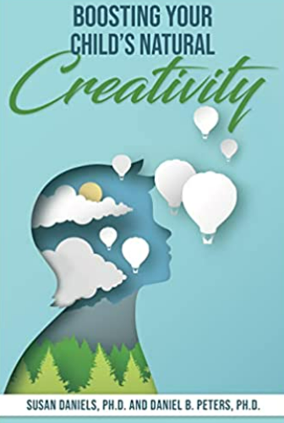
中文书名：《激发孩子的天生创造力》
英文书名：Boosting Your Child's Natural Creativity
作 者： Susan Daniels and Dan Peters
出 版 社：Gifted Unlimited
代理公司：Yorwerth/ANA/Susan Xia
出版时间：2022年7月
代理地区：中国大陆、台湾
页 数：207页
审读资料：电子稿
类 型：家教育儿

内容简介：

深入了解什么是创造力，它是如何表现出来的，以及如何支持和培养你孩子的（也许还有你自己的！）创造力。为家长和教师编写的《激发孩子的天生创造力》是一本在家庭和学校培养孩子创造力和维持其创造性精神的指南。创造力既是与生俱来的能力，也是可以进一步发展的技能。在这一全面修订和更新的版本中，作者描述了各种有关创造力的理论、个性特征、培养创造力的方案、过程和产品。这本激动人心的书充满了实例和实用建议，描述了如何通过父母教育培养创造力，如何教授组织性技能，以及如何保持和提高自己的创造力。

作者简介：

苏珊•丹尼尔斯（Susan Daniels）博士是一位教授、作家、顾问，也是高峰中心的教育主任。高峰中心是一家心理教育中心，专门针对有天赋的、有创造力的和学障资优的儿童的需求。她担任专业发展专家超过20年，定期提供有关创造力、资优儿童的社会和情感需要，以及视觉学习和教学的研讨会和培训。苏珊是《与激情共生》（Living with Intensity）一书的作者之一。她是天才夏令营的共同创始人和主任，在那里教授创意艺术。

丹•彼得斯（Dan Peters）博士是一位有执照的心理学家，他致力于儿童、青少年和家庭的评估、咨询和治疗，专门研究学习差异、焦虑以及与天赋生和学障资优生有关的问题。他热衷于帮助家长和教师，让孩子们参与课堂、家庭和生活，使他们能够充分实现自己的潜力。彼得斯博士是高峰中心的共同创始人和执行董事，在旧金山湾区和托伦斯设有办事处。

谢谢您的阅读！
请将反馈信息发至：夏蕊（Susan Xia）
安德鲁·纳伯格联合国际有限公司北京代表处
北京市海淀区中关村大街甲59号中国人民大学文化大厦1705室
邮编：100872
电话：010-82504406
传真：010-82504200
Email：susan@nurnberg.com.cn
网址：http://www.nurnberg.com.cn
微博：http://weibo.com/nurnberg
豆瓣小站：http://site.douban.com/110577/
微信订阅号：ANABJ2002

